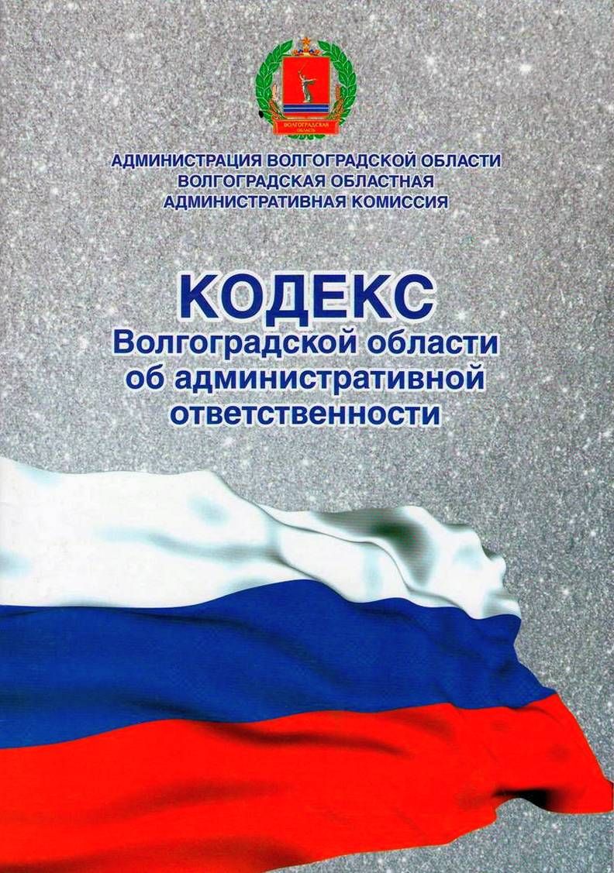

Информация
о деятельности территориальной административной комиссии, действующей
на территории Сысоевского сельского поселения Суровикинского муниципального района Волгоградской области, за 2022 год

В 2022 году территориальной административной комиссией, действующей на территории Сысоевского сельского поселения Суровикинского муниципального района проведено 13 заседаний, на которых рассматривались дела об административных правонарушениях в сфере благоустройства и торговли. Информация о проведенных заседаниях административной комиссии своевременно размещалась на информационных стендах Сысоевского сельского поселения Суровикинского муниципального района.
По статье 8.3 КВОоАО - осуществление торговли вне специально отведенных для этого мест – рассмотрено 3 протокола об административных правонарушениях (АП – 2), составленных главой Сысоевского сельского поселения Пискаревской Д.Г., по которым назначены административные наказания: в виде предупреждения - 2; в виде штрафа – 1, в размере 2000 рублей (АП – 1). Административный штраф исполнен в добровольном порядке.
По статье 8.7 КВОоАО - нарушение правил благоустройства территорий поселений рассмотрено 19 протоколов об административных правонарушениях (АП – 29), составленных главой Сысоевского сельского поселения Пискаревской Д.Г., по которым назначены административные наказания: в виде предупреждения – 16 (АП - 27), в виде административного штрафа – 3 (АП – 2), на общую сумму 2000 руб. (АП –2000 руб.).
Все административные штрафы исполнены в добровольном порядке. Взыскиваемость административных штрафов за 2022 год составляет 100 % (АП – 100%).
Таким образом, в 2022 году рассмотрено 22 дела об административных правонарушениях (АП – 31).
04.08.2022 проведен совместный рейд с ответственным секретарем территориальной административной комиссии Суровикинского муниципального района, по пресечению торговли вне специально отведенных для этого мест, на 157 км. – 162 км. ФАД А-260 «Волгоград - Каменск-Шахтинский – граница с Украиной». В ходе проведенного рейда составлено 3 протокола об административных правонарушениях, предусмотренных частью 1 статьи 8.3 КВОоАО.
В 2022 году главой поселения, совместно с членами административной комиссии поселения, проведено 6 рейдов по выявлению административных правонарушений в сфере благоустройства территории поселения. В ходе проведенных рейдов составлено 19 протоколов об административных правонарушениях, предусмотренных статьей 8.7 КВОоАО.
В 2022 году членами административной комиссии поселения, совместно с сотрудниками полиции, проведено 12 рейдов по предупреждению, выявлению, пресечению и документированию административных правонарушений на территории Сысоевского сельского поселения Суровикинского муниципального района в сфере пожарной безопасности. Административных правонарушений, ответственность за которые предусмотрена статьей 14.9.3 КВОоАО – нарушение дополнительных требований пожарной безопасности в условиях особого противопожарного режима, в ходе рейдов не выявлено.
Информация о проведенных рейдах административной комиссией своевременно размещалась на информационных стендах Сысоевского сельского поселения.
Количество вынесенных наказаний в виде административного штрафа составило – 4 (АП – 3). Наложено административных штрафов на общую сумму 4000 рублей (АП – 4000 рублей)
В соответствии со статьей 11 закона Волгоградской области от 02.12.2008 № 1789-ОД «Об административных комиссиях», статьей 4 Положения о территориальной административной комиссии Сысоевского сельского поселения Суровикинского муниципального района Волгоградской области, утвержденного постановлением Волгоградской областной административной комиссии от 20.01.2009 № 1-55/09-34, информация о деятельности территориальной административной комиссии Сысоевского сельского поселения Суровикинского муниципального района Волгоградской области за 2021 год, 11.02.2022 заслушана на заседании Совета депутатов Сысоевского сельского поселения (решение от 11.02.2022 № 38/89).

Председатель территориальной
административной комиссии
Сысоевского сельского поселения
Суровикинского муниципального района Д.Г. Пискаревская

